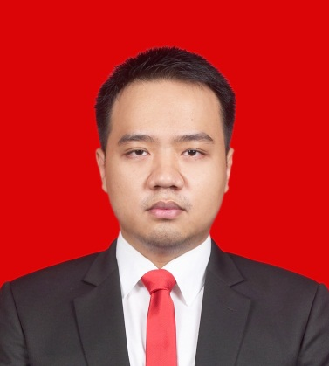

Fandi Muhammad Hizbullah
Jalan Pesona Khayangan V Blok AA No. 14-15, Depok
Phone: +6281311232721
Email: fandimuhammadh@gmail.com

RIWAYAT PENDIDIKAN
2014 – 2016 Universitas Pertahanan Indonesia
Program Pascasarjana Damai dan Resolusi Konflik
Sentul, Bogor (IPK: 3,76)
2009 – 2013 Universitas Katolik Parahyangan
Program Studi Hubungan Internasional
Bandung (IPK: 3,43)

PENGALAMAN KERJA
Relawan, YCAB Foundation, Jakarta
April 2016 – sekarang
- Menulis press release untuk mempromosikan acara-acara yang diadakan oleh YCAB Foundation dan mitra YCAB Foundation
- Mengelola konten media sosial YCAB Foundation
Penerjemah, PT Tempo Inti Media, Tbk, Jakarta
Agustus 2013 – Februari 2016
- Menerjemahkan artikel berita Bahasa Indonesia ke Bahasa Inggris
- Memastikan artikel yang telah diterjemahkan memiiliki struktur dan tata bahasa yang benar

Relawan, Yayasan AIDS Indonesia, Jakarta
April 2014 – Juli 2014
- Membantu mengadakan acara untuk menyebarkan info tentang HIV/AIDS ke semua kalangan, terutama anak muda
- Membuat press release untuk mengundang media untuk meliput acara yang diadakan oleh Yayasan AIDS Indonesia
Sukarelawan, AIESEC SJTU, Shanghai
June 2012 – Agustus 2012
- Mengajarkan anak-anak sekolah di Zunyi, Guizhou tentang budaya dari negara lain
- Berkoordinasi dengan relwan lain untuk mempersiapkan materi pelajaran

PENGALAMAN ORGANISASI
Event Auditor, AIESEC LC Bandung, Bandung
Juli 2012 – Juli 2013
- Mengevaluasi dan memastikan semua acara yang diadakan oleh AIESEC LC Bandung sesuai dengan standar AIESEC
- Membimbing panitia acara AIESEC LC Bandung dalam mengadakan acara agar acara tersebut berjalan lancar
Staf Publikasi dan Dokumentasi, International Relations English Club (IREC), Universitas Katolik Parahyangan, Bandung
2009 – 2012
- Mempromosikan acara-acara yang diadakan IREC melalui media sosial
- Mendokumentasikan acara-acara yang diadakan IREC

SERTIFIKAT
Short Course on Managing Ethnic Conflict and Religious Violence, Naval Postgraduate School, Monterey (2015)
Delegate of El Salvador in the General Assembly, Asia-Pacific International Model United Nations, ASEAN Regional Center of Excellence on MDGs, Bangkok (2012)
Delegate of Palestine in the Arab League, Jogja International Model United Nations, Universitas Gadjah Mada, Yogyakarta (2012)

PRESTASI
Penerima beasiswa pemerintah dari Universitas Pertahanan Indonesia

